Интернет-технологии

Базовые понятия Интернет. Унифицированный идентификатор ресурса (URI), его предназначение и компоненты. Сервис DNS. Веб-технологии: HTTP, DHTML, CSS, и JavaScript. E-mail. Формат сообщений. Протоколы SMTP, POP3, IMAP.

- Основные понятия интернет.
- Логические составляющие Интернет-технологии.
- Веб-технологии. CMS: Система управления содержимым.
- Социальные сети.

Интернет-технологии представляют собой все виды технологий и сервисов, позволяющих вам выполнять все виды деятельности на компьютере, подключенном к сети Интернет.
Интернет-технологии - это всё то, с чем работает Интернет. Прежде всего, это все виды сайтов, форумов, блогов... Также интернет-технологии включают в себя программное обеспечение и все виды механизмов для работы со Всемирной компьютерной сетью.
Интернет-технологии базируются на гипертекстах (текстах с гиперссылками, приводящими к другим гипертекстам) и сайтах, размещенных в глобальной сети Интернет или в местных компьютерных сетях.
Как только появились первые компьютеры, появились и первые интернет-технологии. Они предназначались для того, чтобы компьютеры могли сообщаться между собой. Поворотным моментом в развитии этих технологий стало создание Интернета и первого браузера в начале 90-х годов.
Интернет представляет собой всемирную сеть из сетей, соединяющих миллионы пользователей по всему миру посредством множества компьютерных сетей, используя простую стандартную всеобщую адресную систему и базовый протокол общения, который называется TCP/IP (Протокол управления передачей/Межсетевой протокол). Это позволяет разбивать сообщения, отправленные через Интернет, на небольшие фрагменты, называемые пакетами, которые проходят по многим различным маршрутам между исходными компьютерами и конечными компьютерами.

Интернет-технологии - это комплексная система взаимодействия между двумя компонентами: физическим и логическим.

Физический компонент интернет-технологий включает в себя:
1) Интернет
- TCP / IP-протоколы.
- Иерархия доменных имен в Интернете.
- Опорная сеть Интернета. Маршрутизация
2) Программное обеспечение Интернета
- Сетевые операционные системы.
- Специальное программное обеспечение для подключения к Интернету.
- Прикладные протоколы.
3) Компьютеры (серверы и клиенты) в Интернете
- Серверы электронной почты
- Веб-серверы.
- FTP-серверы.
- Серверы телеконференцсвязи.
- Серверы мгновенной передачи сообщений.
4) Цифровые линии связи
- Выбор провайдера. Подключение к Интернету
5) Доступ к Интернету
- Связь сетевой карты с местной сетью.
- Кабельная сеть Ethernet.
6) Удаленный доступ к всемирной сети.
- Доступ "компьютер - сеть."
- Доступ сеть-сеть.
Логический компонент интернет-технологий включает в себя:
1) Интернет-сервисы
- WWW - Всемирная компьютерная сеть
- Электронная почта. Системы телеконференцсвязи.
- Передача данных.
- Онлайн-чат.
- Скоростная передача сообщений.
- Аудио- и видеоконференцсвязь.
- Голосовая связь.
2) Работу в Интернете
- Браузеры.
- Поисковые системы. Навигация в Интернете.
- Просмотр страниц в браузере.
3) Информационные ресурсы в Интернете
- Веб-страницы, онлайн-магазины, онлайн-порталы. Интернет-пространство.
- URL и протоколы передачи данных, адресация.
- Разработка веб-сайтов. Языки Web-программирования.
- Записи в Интернете. Представление.

Всемирная компьютерная сеть (WWW) представляет собой распределенную систему, которая обеспечивает доступ к взаимосвязанным документам, размещенным на разных компьютерах, подсоединенных к Интернету.
Веб-браузер - это программа, которая позволяет вам видеть веб-страницу.
Гиперссылка - это некий элемент файла веб-страницы, обычно выделяемый цветом или подчеркиванием, и являющийся отправной точкой для перехода к другим веб-страницам.
Веб-страница. Компьютерный файл, созданный с использованием специального языка гипертекстовой разметки HTML.
Веб-сайт. Собрание веб-страниц, объединенных по определенному принципу.

URI означает универсальный идентификатор ресурса. URI - это текст, который используется для идентификации любого ресурса или имени в Интернете. URI имеет две специализации в форме URL (адрес ресурса в сети) и URN (универсальное имя ресурса) для идентификации ресурса и имени.
Уникальный адрес для веб-страницы.
URL (универсальный указатель ресурса) - это уникальный идентификатор, используемый для указания ресурса в Интернете. Его также называют веб-адресом. URL состоит из множества частей - включая протокол и доменное имя - то, что сообщает веб-браузеру, как и где искать ресурс.
Нет необходимости в том, чтобы URL всегда включал HTTP в качестве протокола, он может использовать любой протокол, например, ftp://, https:// или ldap://
Например, https://www.google.kz/
URN означает универсальное имя ресурса. URN также является подмножеством URI. Одним из лучших примеров URN является номер ISBN, который используется для уникальной идентификации книги. URN полностью отличается от URL, поскольку не включает в себя ни один протокол.
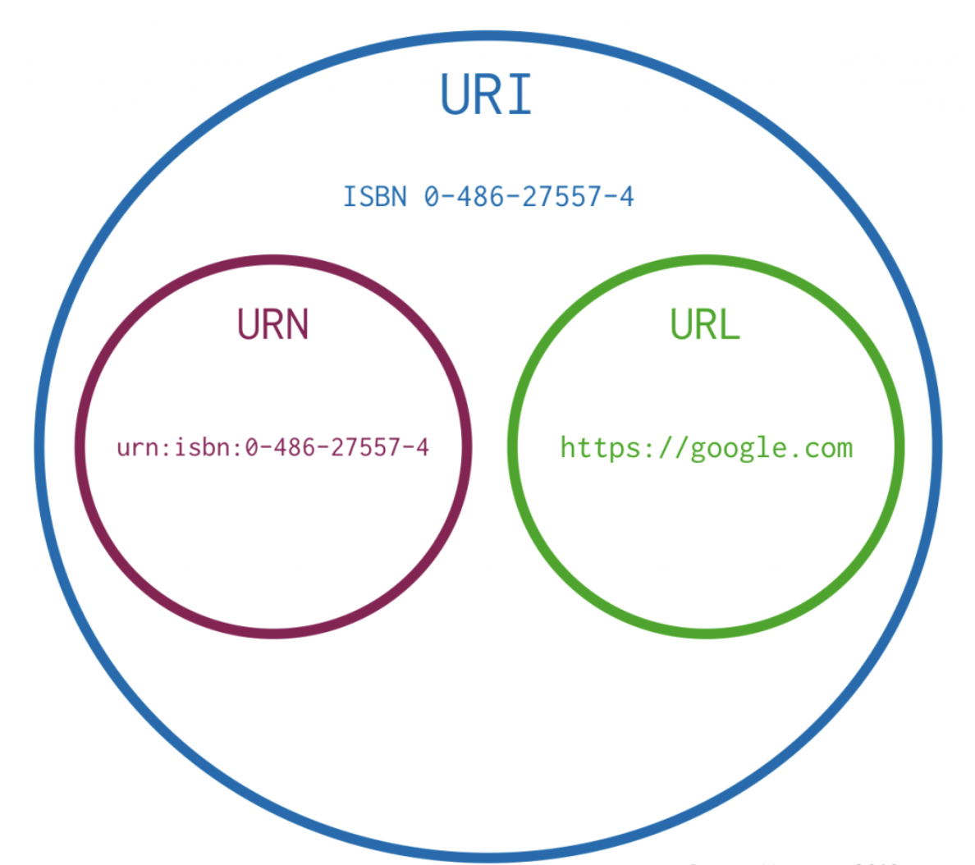

Веб-технологии
HTML:
HTML (Язык гипертекстовой разметки) это тот "клей", который скрепляет каждый веб-сайт. При строительстве дома вы, в первую очередь, должны заложить надежный фундамент. Для каждого сайта HTML и является этим фундаментом. HTML представляет собой общедоступный язык (то есть, не принадлежащий никому), легко поддающийся изучению и не требующий сложных учебно-методических комплексов для начала его использования. Все, что вам потребуется, это какая-нибудь программа, в которой вы сможете печатать, например, Блокнот Windows, а также много времени и терпения.
HTML работает по системе "тегов", где каждый тег влияет на контент, размещенный по этому тегу, например,
<ТЕГ> Какой тег влияет</ТЕГ> .
DHTML
DHTML (Динамический HTML) - как и следует из названия, он добавляет динамический, передвигающийся или изменяющийся контент к вашим простым HTML-страницам. Являясь более продвинутой версией HTML, DHTML по факту не является языком программирования сам по себе. DHTML - это расширенное определение, используемое для описания группы приложений, основные из которых описаны ниже:
JavaScript: JavaScript - это язык скриптов. Несколько похожий на сценарий полнометражного художественного фильма, он используется для того, чтобы решить: "а что будет дальше". Это может быть последовательностью событий, происходящих на экране, где одно событие становится последствием предыдущего, или может быть запрограммированным ответом пользователю, взаимодействующему со страницей определенным образом, например, перемещающего мышку по ссылке. JavaScript - это сложный и мощный язык, который может быть помещен непосредственно внутри HTML-страницы, или в отдельном JavaScript-файле.
CSS: CSS (каскадная таблица стилей) - это относительно новый язык, разработанный для расширения ограниченных свойств стиля HTML. Простой в изучении и внедрении, CSS является отличным способом управления стилем сайта, таким как стили текста, размер, цвет и шрифт.
DOM (ОБЪЕКТНАЯ МОДЕЛЬ ДОКУМЕНТА) - это программный интерфейс, позволяющий программам и скриптам получать доступ к содержимому документа HTML и изменять содержимое, структуру и оформление таких документов.
Веб-сервер - это программа, которая использует HTTP (протокол передачи гипертекста) для предоставления файлов, формирующих веб-страницы для пользователей в ответ на их запросы, которые пересылаются HTTP-клиентами их компьютеров. Специализированные компьютеры и устройства также могут называться веб-серверами.
Клиентский/серверный протокол, используемый для обмена гипертекстовыми документами, называется HTTP (протокол передачи гипертекста). Самое главное, что вы должны знать: HTTP - это язык, на котором между собой говорят ваш веб-браузер (программное обеспечение клиента) и веб-сервер (программное обеспечение сервера), так, что они могут общаться друг с другом и обмениваться файлами.
HTTP это тип протокола "запрос-ответ", который указывает, что клиент откроет соединение с сервером, а затем отправит запрос, используя очень специфический формат. Этот сервер будет отвечать и закрывать подключение.

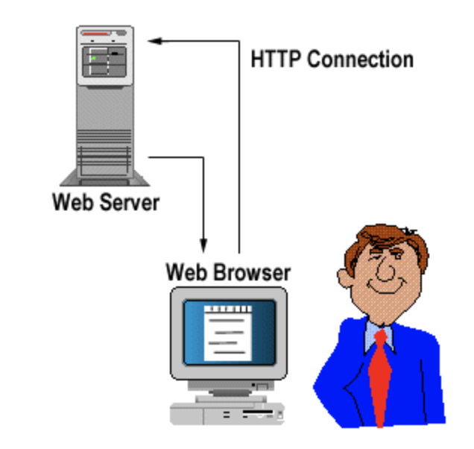
Web Server | Веб-сервер
HTTP Connection | HTTP-соединение
Web Browser | Веб-браузер

Волоконно-оптическое соединение.
DNS-сервер (СИСТЕМА ДОМЕННЫХ ИМЁН)
DNS-сервер - это компьютерный сервер, который содержит базу данных общедоступных IP-адресов и связанные с ними имена узлов, и, в большинстве случаев, по запросу, служит для разрешения или передачи этих имен на IP-адреса. DNS-серверы работают со специальным программным обеспечением и взаимодействуют друг с другом, используя специальные протоколы.
Проще запомнить домен или имя узла, такое как technology.kz, нежели запоминать IP-адреса сайтов 123.123.123.123.
Если вы хотите перейти на веб-сайт "google", всё, что вам нужно набрать, это URL https://www.technology.kz. И наоборот, компьютеры и сетевые устройства плохо работают с именами при попытках определить местонахождение друг друга в Интернете. Намного эффективнее и точнее использовать IP-адрес.
DNS-сервер находится в пространстве между людьми и компьютерами для того, чтобы облегчить их взаимодействие.
Простой протокол передачи почты (SMTP) используется для связи с удаленным сервером, а затем для отправки сообщений от локального клиента на удаленный сервер, и, в конечном итоге, на сервер получателя. Стоит упомянуть, что SMTP используется исключительно для отправки сообщений.
POP3 (протокол почтового отделения, версия 3) часто используется для связи с удаленным сервером электронной почты и загрузки сообщений локальному клиенту электронной почты, а затем удаления их на сервере, например, Outlook, Thunderbird, Windows Mail, Mac Mail, и т.д. Однако, клиентам почты обычно предлагают выбор: сохранить копии сообщений на сервере или же нет. Если для отправки сообщений вы используете большое количество устройств, то рекомендуется оставлять эту функцию активной, в противном случае, на другом устройстве у вас не будет доступа к отправленным сообщениям, которые не были сохранены на удаленном сервере. Стоит также отметить, что POP3 - это протокол, работающий только в одном направлении, а это означает, что данные поступают с удаленного сервера и отправляются локальному клиенту.
IMAP (протокол прикладного уровня для доступа к электронной почте), так же, как и POP3, используется для получения электронных сообщений локальным клиентом, однако, он имеет значительное отличие - загружаются только заголовки сообщений, а сам текст сообщений остается на сервере. Этот протокол взаимодействия работает в двух направлениях, и если у локального клиента происходят изменения, то они передаются на сервер. Не так давно IMAP стал более популярным, поскольку такие провайдеры сервиса электронной почты как Gmail начали рекомендовать его к использованию вместо POP3.

Система организации информационного наполнения
CMS (Система управления контентом (контент) - компьютерная программа или информационная система, которая используется для организации и поддержки совместного процесса создания, управления и редактирования контента сайта.
Главной целью такой системы является сбор и интеграция всего воедино, исходя из ролей и задач, различных источников информации. Эти источники могут быть доступны как внутри самой организации, так и за ее пределами. Кроме того, эта система предоставляет возможность взаимодействия между разными сотрудниками, проектами и рабочими группами, с той информацией и базами данных, которые уже были созданы

CMS позволяет вам:

Заполнять сайт контентом, корректировать и администрировать ресурс, не являясь при этом специалистом в сфере IT и не имея серьезных навыков программирования;
создавать новые страницы в короткие сроки без дополнительных затрат;
оптимизировать внешний вид сайта и улучшать качество его контента

На рынке существует несколько популярных систем:

Drupal - бесплатная, но полностью функциональная и довольно сложная CMS, которая включает в себя все, что вам потребуется для создания сайта;
1C Bitrix - платная система, слишком сложная для простых задач, но хорошо справляющаяся с непростыми задачами;
Joomla - простая в использовании бесплатная система, которая используется начинающими создателями сайтов и компаниями, которые не испытывают потребности в больших вычислительных ресурсах;
MODx - удобная для разработчиков бесплатная CMS, с высоким уровнем безопасности и значительной гибкостью для решения преимущественного большинства проблем;
WordPress - это всемирно известная система, изначально предназначенная для создания блогов, но на сегодняшний день имеющая гораздо более широкий функционал;

